เวียดนามกลาง 3 วัน 2 คืน
ดานัง ฮอยอัน บานาฮิลล์ (ไม่นอนบานาฮิลล์)
ซุปตาร์...ดานัง ไปคับเบ๊บ
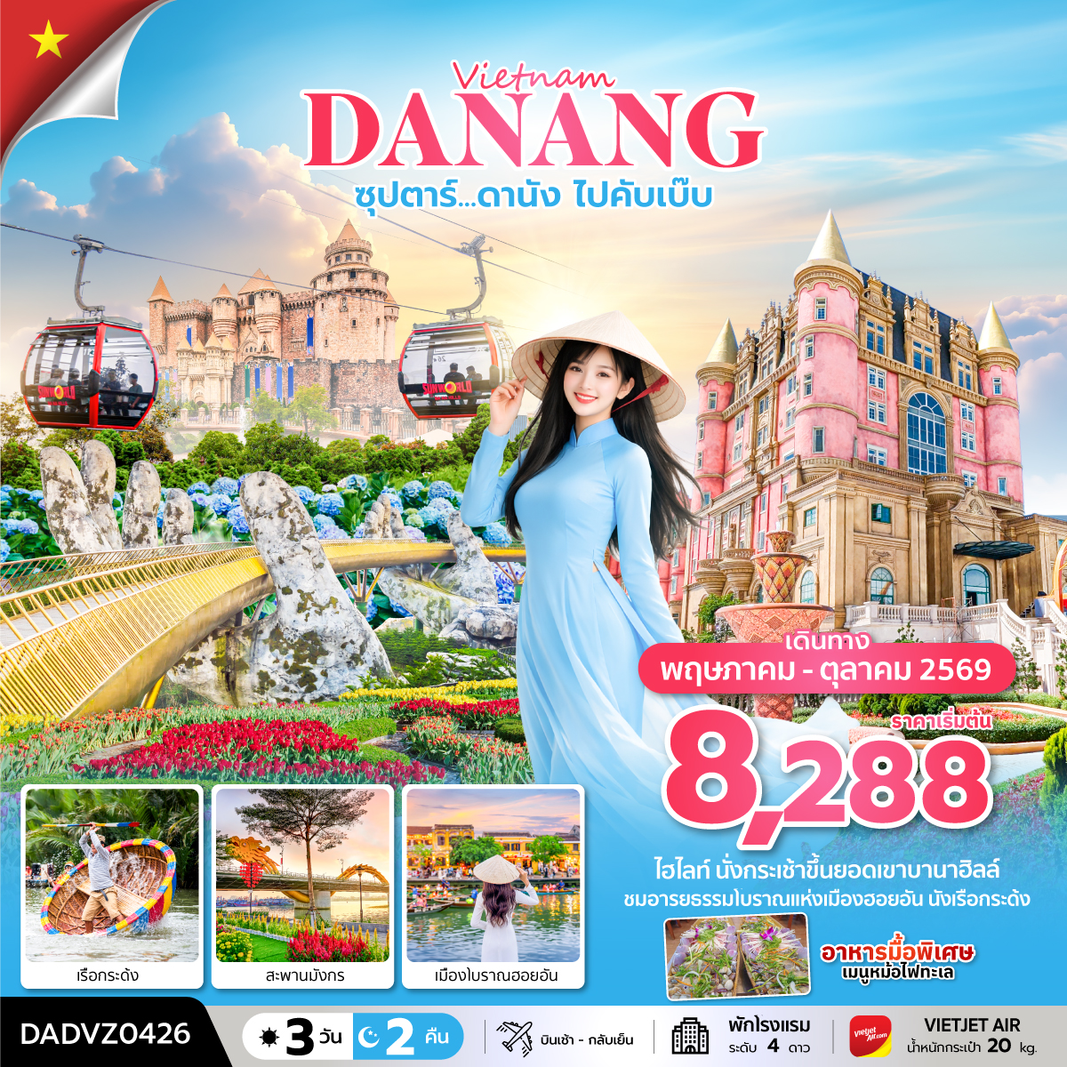
กำหนดการเดินทาง พฤษภาคม - ตุลาคม 2569
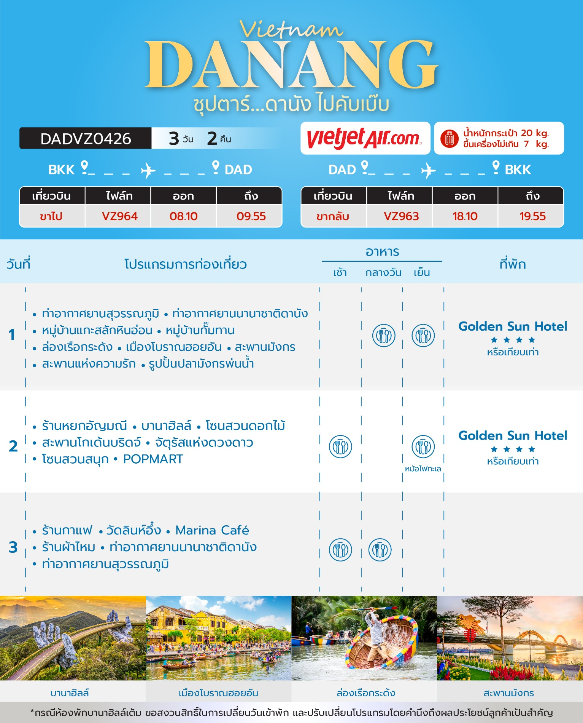
วันเดินทาง | ราคาผู้ใหญ่ | ราคาทัวร์ไม่รวมตั๋วเครื่องบิน | ราคา INF  (อายุต่ำกว่า 2 ขวบ) | พักเดี่ยว
08 – 10 พฤษภาคม 2569 | 10,288 | 6,888 | 3,000 | 3,500
15 – 17 พฤษภาคม 2569 | 10,288 | 6,888 | 3,000 | 3,500
22 – 24 พฤษภาคม 2569 | 10,288 | 6,888 | 3,000 | 3,500
29 - 31 พฤษภาคม 2569  วันวิสาขบูชา | 12,288 | 8,888 | 3,000 | 3,500
05 - 07 มิถุนายน 2569 | 8,288 | 4,888 | 3,000 | 3,500
12 – 14 มิถุนายน 2569 | 9,288 | 5,888 | 3,000 | 3,500
19 – 21 มิถุนายน 2569 | 9,288 | 5,888 | 3,000 | 3,500
03 – 05 กรกฎาคม 2569 | 11,688 | 7,888 | 3,000 | 3,500
17 - 19 กรกฎาคม 2569 | 11,688 | 7,888 | 3,000 | 3,500
24 - 26 กรกฎาคม 2569 | 11,688 | 7,888 | 3,000 | 3,500
25 - 27 กรกฎาคม 2569 | 11,688 | 7,888 | 3,000 | 3,500
31 กรกฎาคม – 02 สิงหาคม 2569 | 11,688 | 7,888 | 3,000 | 3,500
14 – 16 สิงหาคม 2569 | 11,688 | 7,888 | 3,000 | 3,500
15 - 17 สิงหาคม 2569 | 9,688 | 5,888 | 3,000 | 3,500
04 – 06 กันยายน 2569 | 10,688 | 6,888 | 3,000 | 3,500
01 - 03 ตุลาคม 2569 | 11,688 | 7,888 | 3,000 | 3,500
09 - 11 ตุลาคม 2569 | 12,688 | 8,888 | 3,000 | 3,500
16 - 18 ตุลาคม 2569 | 11,688 | 7,888 | 3,000 | 3,500
22 - 24 ตุลาคม 2569  วันปิยมหาราช | 12,688 | 8,888 | 3,000 | 3,500
ราคาไม่รวมค่าทิปมัคคุเทศก์ท้องถิ่น คนขับรถท้องถิ่น
ตามธรรมเนียม ท่านละ 1,500 บาท/ท่าน/ทริป (ยกเว้นเด็กต่ำกว่า 2 ขวบ)
สำหรับหัวหน้าทัวร์จากเมืองไทย (ตามความพึงพอใจในการบริการ)

***กรณีตัดกรุ๊ปส่วนตัว กรุณาติดต่อแจ้งรายละเอียดโดยละเอียด
กับเจ้าหน้าที่เพื่อทำราคาใหม่ทุกครั้ง***

วันแรก ท่าอากาศยานสุวรรณภูมิ – ท่าอากาศยานนานาชาติดานัง – หมู่บ้านแกะสลักหินอ่อน –
หมู่บ้านกั๊มทาน – ล่องเรือกระด้ง - เมืองโบราณฮอยอัน – สะพานมังกร – สะพานแห่งความรัก –
รูปปั้นปลามังกรพ่นน้ำ

05.00 น. สมาชิกทุกท่านพร้อมกัน ณ ท่าอากาศยานสุวรรณภูมิ ประตูทางเข้าหมายเลข 2 เคาน์เตอร์ C สายการบินเวียดเจ็ทแอร์ (VZ) โดยมีเจ้าหน้าที่คอยจัดเตรียมเอกสารการเดินทางสำหรับทุกท่านและนำท่านโหลดสัมภาระ
08.10 น. ออกเดินทางสู่ท่าอากาศยานนานาชาติดานัง ประเทศเวียดนาม โดย สายการบินเวียดเจ็ทแอร์ (VZ) เที่ยวบินที่ VZ964 (ไม่มีอาหารบริการบนเครื่อง)
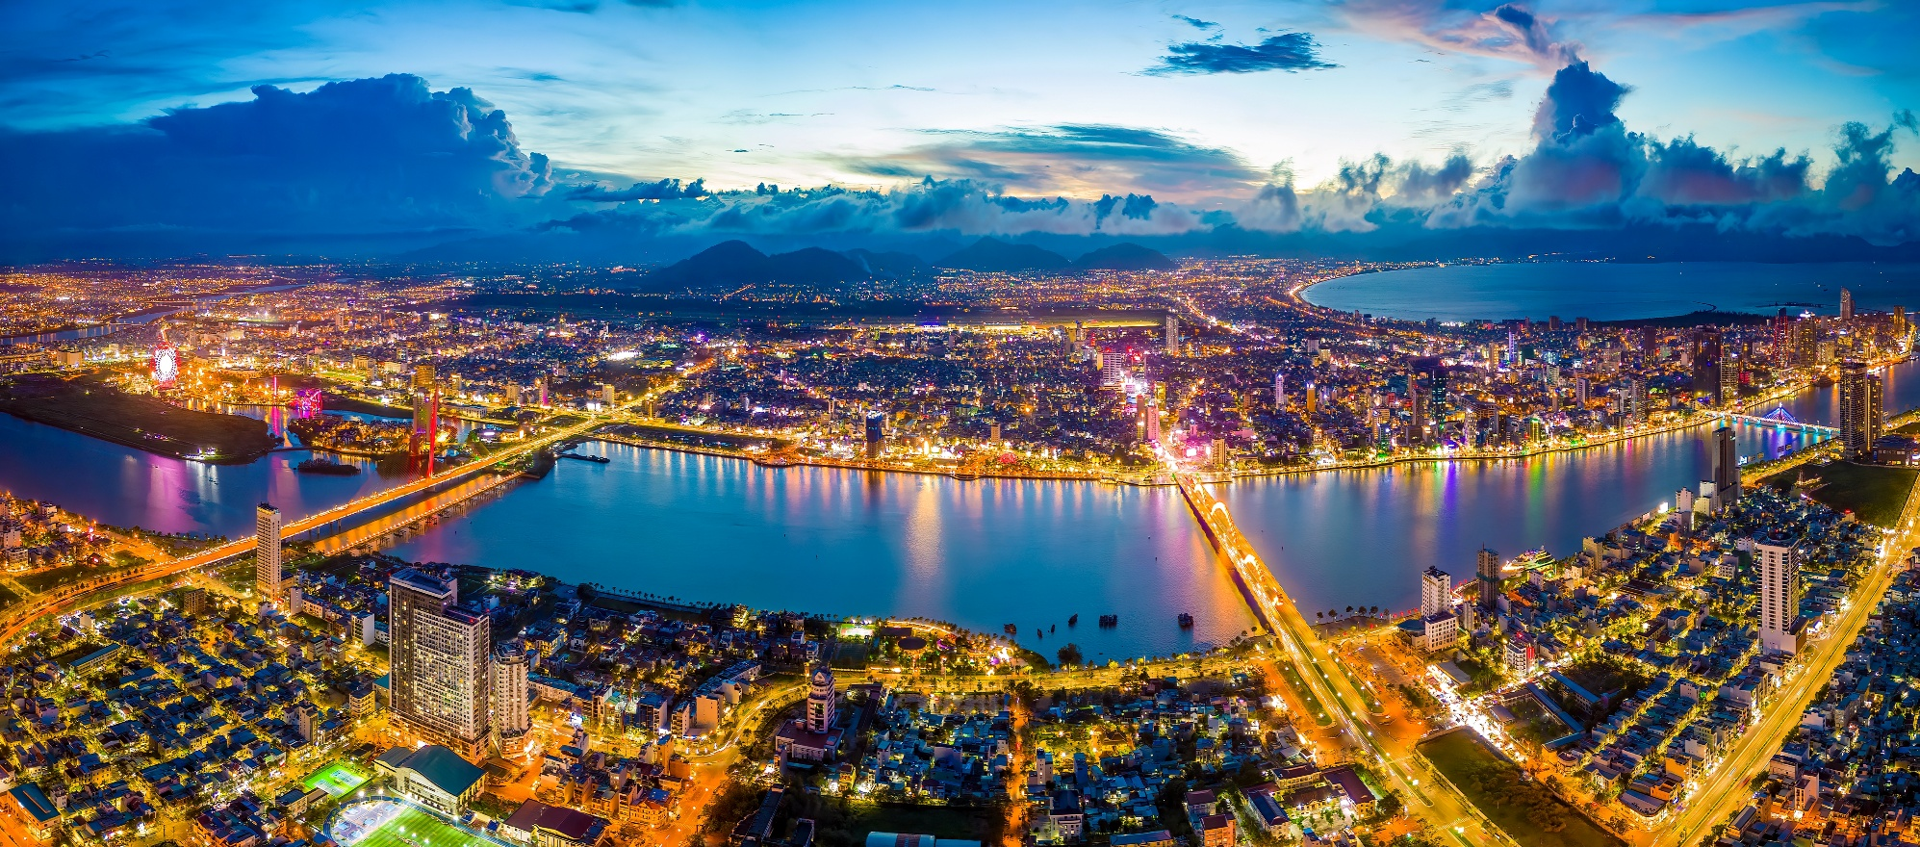
09.55 น. เดินทางถึง ท่าอากาศยานนานาชาติดานัง ประเทศเวียดนาม ผ่านพิธีการตรวจคนเข้าเมืองและศุลกากร เรียบร้อยแล้วนำท่านรับสัมภาระ

กลางวัน บริการอาหารกลางวัน ณ ภัตตาคารพื้นเมือง
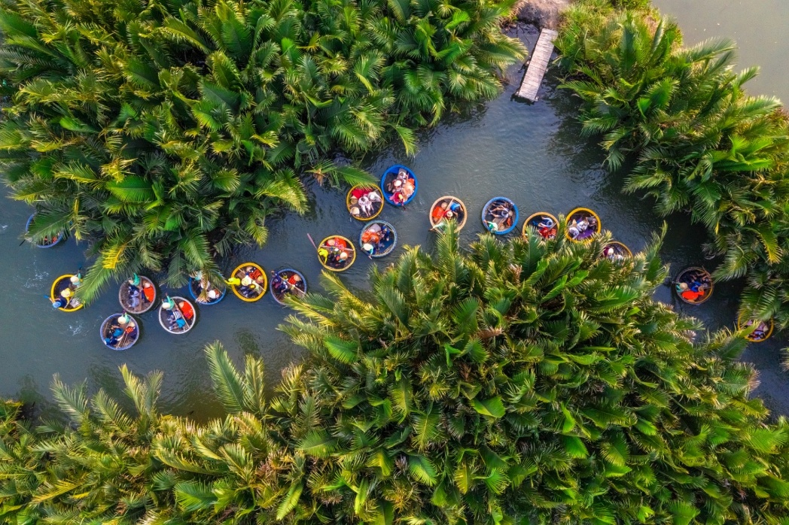
จากนั้นนำท่านเดินทางสู่ หมู่บ้านแกะสลักหินอ่อน (Marble Sculpture Village) ที่นี่นับเป็นหนึ่งในงานหัตกกรมศิลปะของประเทศเวียดนามภายในท่านจะได้พบกับงานเกะสลักที่ล้วนประดิษฐ์ด้วยมือจากช่างหลากหลายแขนง อิสระให้ท่านได้เลือกชมและซื้องานหัตศิลป์ภายในตามอัธยาศัย

นำท่านออกเดินทางสู่ หมู่บ้านกั๊มทาน (Cam Thanh Village) สัมผัสกับประสบการณ์ใหม่ในหมู่บ้านเล็กๆ ที่ตั้งอยู่ในเมืองฮอยอัน ภายในจะเป็นสวนมะพร้าวและมีแม่น้ำล้อมรอบ ในช่วงสมัยสงครามนั้นจะเป็นที่พักของเหล่าทหารในปัจจุบันอาชีพหลักของคนที่นี่จะประกอบอาชีพทำประมงเป็นหลัก

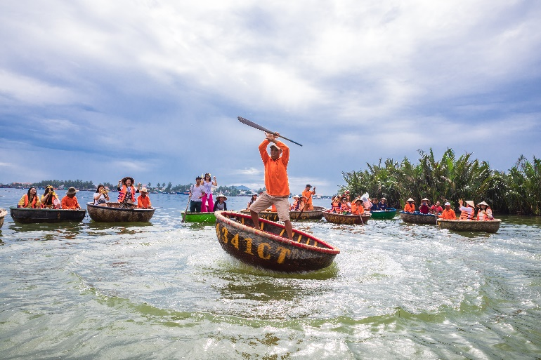
จากนั้นนำท่าน ล่องเรือกระด้ง (Basket Boat) ท่านจะได้รับชมวัฒนธรรมอันสวยงามของชาวท้องถิ่น และระหว่างที่ล่องเรือกระด้งอยู่นั้นชาวบ้านที่นี่ก็จะมีการขับร้องพลงพื้นเมือง และนำไม้พายเรือมาเคาะเพื่อประกอบเป็นจังหวะดนตรี (ไม่รวมค่าทิปสำหรับคนพายเรือกระด้งขั้นต่ำ 50 บาท/ท่าน หรือแล้วแต่ความพึงพอใจของท่าน)

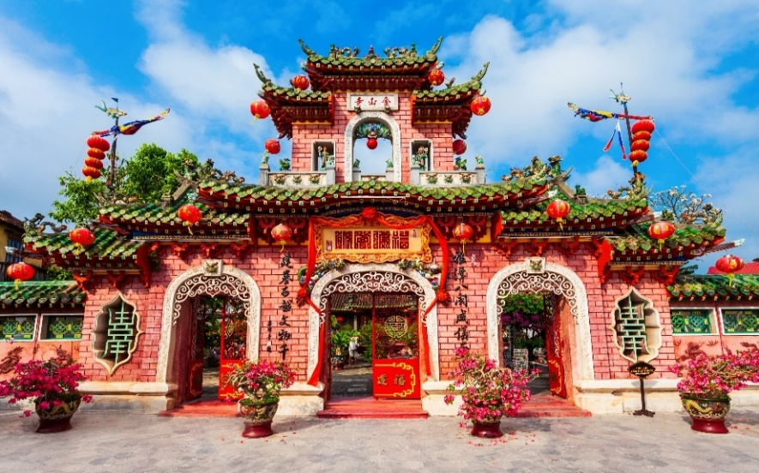
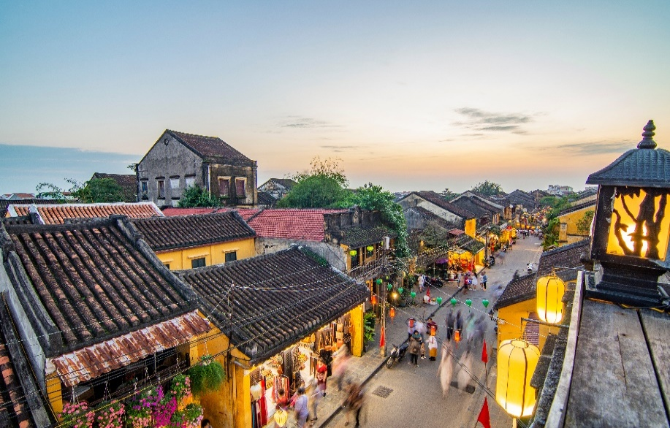
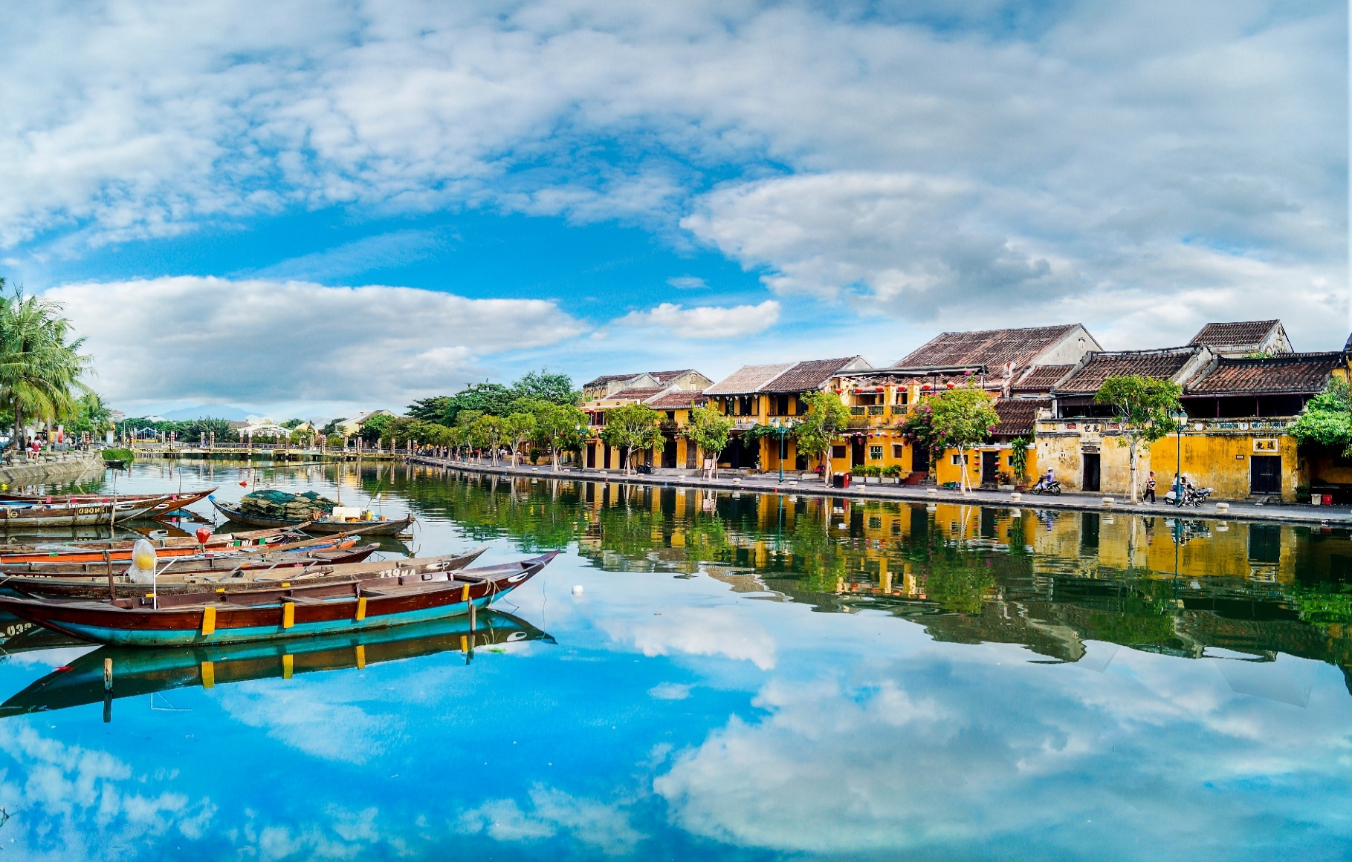
นำท่านชม เมืองโบราณฮอยอัน ตามอัธยาศัย ชม สะพานญี่ปุ่น (Japanese Covered Bridge) อีกหนึ่งสัญลักษณ์สำคัญของเมืองฮอยอัน ถูกสร้างขึ้นมาแล้วกว่า 400 ปี สะพานมีลักษณะโค้งแบบสถาปัตยกรรมญี่ปุ่น หลังคามุงกระเบื้องสีเขียวและเหลืองเป็นคลื่นสวยงาม เดินเข้าไปกลางสะพานแวะสักการะ ศาลกวนอู เดินข้ามสะพานมายังอีกฝั่งหนึ่ง จะพบบ้านเรือนเก่าสไตล์ญี่ปุ่นแท้ และตลอดข้างทางจะมีร้านค้าริมสองฝั่งถนนให้ท่านได้เลือกซื้อเลือกชมตามอัธยาศัย แวะชม วัดฟุกเกี๋ยน เป็นสมาคมชาวจีนที่ใหญ่และเก่าแก่ที่สุด เป็นศูนย์รวมของชาวจีนที่อพยพเข้ามาในช่วงปี พ.ศ.2388-2428 จะเห็นได้จากบ้านเก่าแก่ประจำตระกูลกว่า 20 หลัง ปัจจุบันใช้เป็นที่พบปะของคนหลายรุ่น และเป็นศูนย์กลางของการเที่ยวชมเมืองโบราณฮอยอัน จุดเด่นอยู่ที่งานไม้แกะสลัก ลวดลายสวยงาม ท่านสามารถทำบุญต่ออายุโดยพิธีสมัยโบราณ คือ การนำธูปที่ขดเป็นก้นหอย มาจุดทิ้งไว้ เพื่อเป็นสิริมงคล

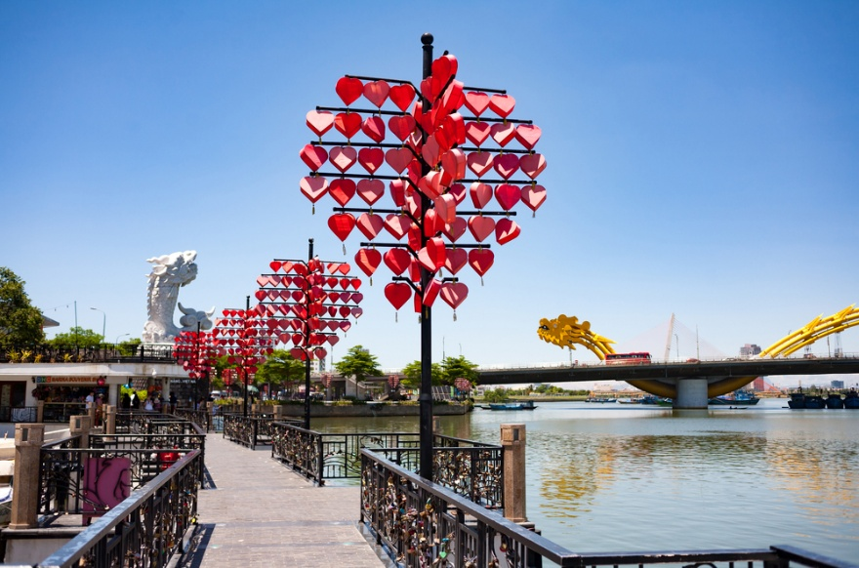
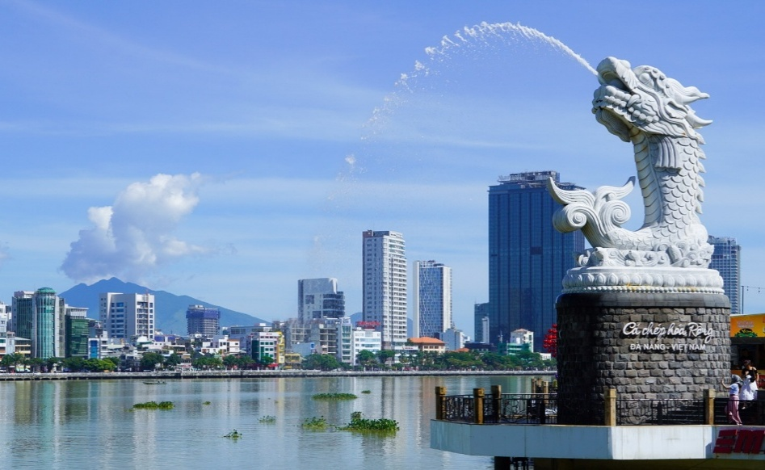
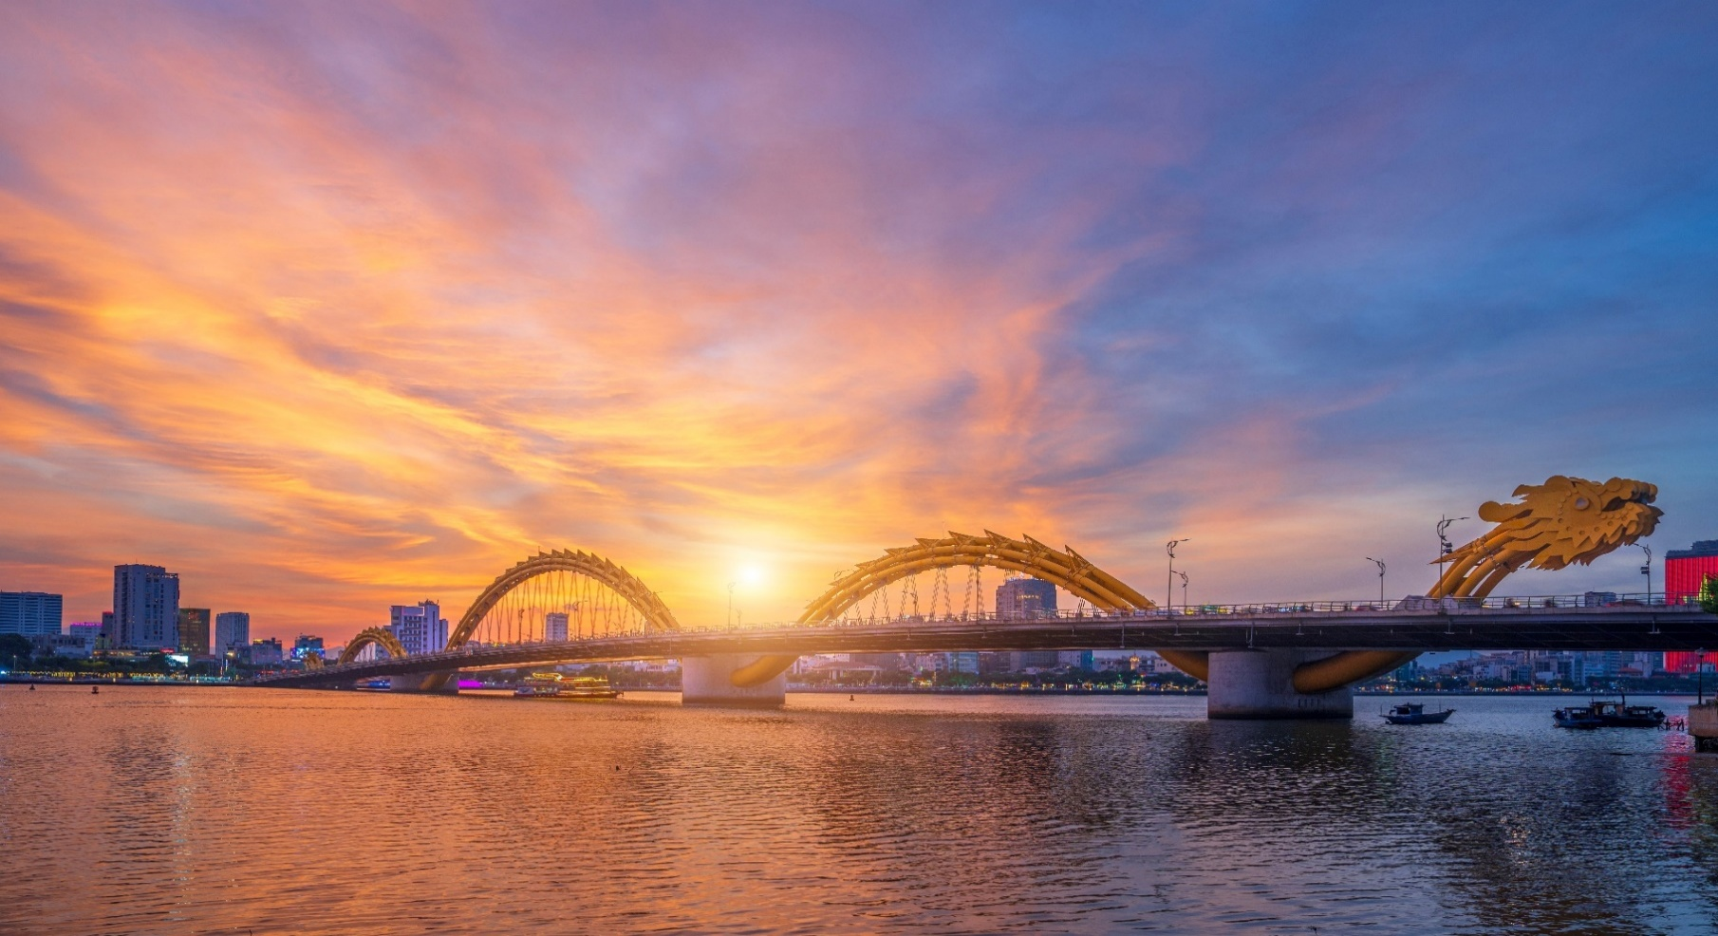
นำท่านชม สะพานมังกร (Dragon Bridge) สะพานข้ามแม่น้ำสายหลักของเมืองอย่าง “แม่น้ำฮาน” ถูกสร้างขึ้นเพื่อเป็นจุดเชื่อมต่อสำคัญด้านเศรฐกิจ และกลายเป็นแหล่งท่องเที่ยวที่มีชื่อเสียงของเมืองดานัง เป็นสัญลักษณ์ของการฟื้นฟูประเทศและเศรษฐกิจ เปิดใช้งานตั้งแต่ปี 2013 ห่างจากสะพานมังกรไม่ไกลนักท่านสามารถเดินไปยัง สะพานแห่งความรัก สะพานที่ถูกตกแต่งด้วยเสารูปหัวใจทอดยาวลงสู่แม่น้ำฮาน เมื่อเดินลงไปท่านจะสามารถเห็นวิวของสะพานมังกรได้อย่างสวยงาม รวมไปถึงในบริเวณนั้นจะมี รูปปั้นปลามังกรพ่นน้ำ ที่ถือได้ว่าเป็นอีกสัญลักษณ์หนึ่งของเมืองดานังเคียงคู่ไปกับสะพานมังกร อิสระท่านถ่ายภาพเป็นที่ระลึกตามอัธยาศัย
เย็น รับประทานอาหารเย็น ณ ภัตาคาร
ที่พัก โรงแรม Golden Sun Hotel 4 ดาว หรือเทียบเท่า
วันที่สอง ร้านหยกอัญมณี - บานาฮิลล์ - โซนสวนดอกไม้ - สะพานโกเด้นบริดจ์ – จัตุรัสแห่งดวงดาว –
โซนสวนสนุก – POPMART

เช้า บริการอาหารเช้า ณ ห้องอาหารของโรงแรม
นำท่าน ช้อปปิ้งร้านหยกอัญมณี ให้ท่านเลือกซื้อและชมตามอัธยาศัย
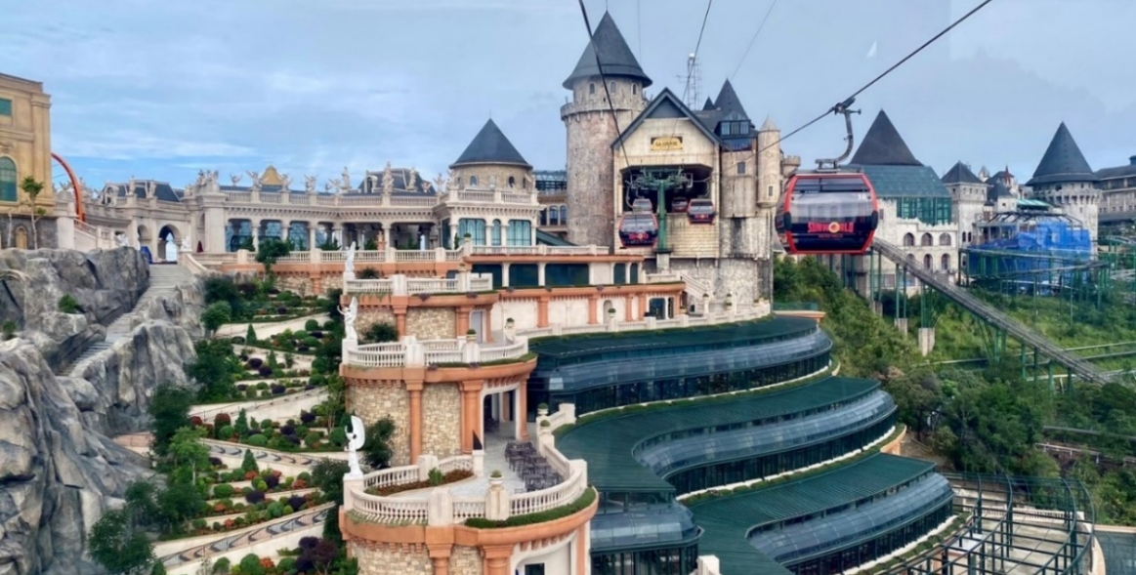
นำท่านนั่งกระเช้าขึ้นสู่เมืองตากอากาศขึ้นชื่อแห่งเมืองดานัง บานาฮิลล์ (Bana Hills) บานาฮิลล์เป็นแหล่งท่องเที่ยวตากอากาศมาตั้งแต่สมัยสงครามโลกครั้งที่ 1 โดยเกิดแนวคิดการสร้างบ้านพักและโรงแรมจากชาวฝรั่งเศสสมัยอาณานิคมตั้งแต่ปี 1919 หลังจากจบสงครามฝรั่งเศสได้พ่ายแพ้และเดินทางออกจากเวียดนามเพื่อกลับประเทศ ทำให้บานาฮิลล์ถูกทิ้งร้างมาเป็นเวลานาน รัฐบาลเวียดนามได้บูรณะเป็นเมืองท่องเที่ยวตากอากาศแห่งนี้อีกครั้งในปี 2009 พร้อมกับได้มีการสร้าง กระเช้าลอยฟ้าเพื่อใช้เป็นเส้นทางสำหรับขึ้นไปยังยอดเขา

โซนสวนดอกไม้ LE JARDIN D’AMOUR สวนดอกไม้สไตล์ฝรั่งเศส ที่มีดอกไม้หลากหลายพันธุ์ถูกจัดเป็นสัดส่วนอย่างสวยงาม ที่มีมุมถ่ายรูปน่ารักๆ ให้ท่านได้เลือกถ่ายได้ตามใจชอบ
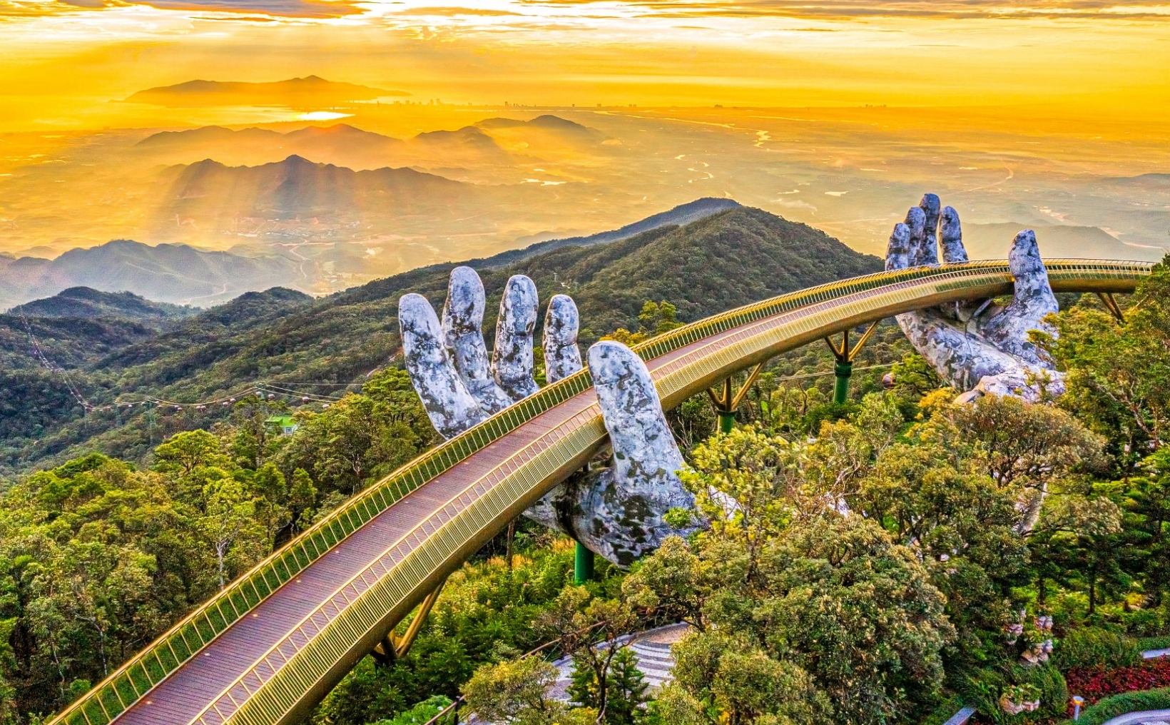
อิสระให้ท่านเดินชม สะพานโกเด้นบริดจ์ (Golden Bridge) เป็นสถานที่ท่องเที่ยวที่พึ่งเปิดให้นักท่องเที่ยวได้เที่ยวชมได้ไม่นานมานี้ มีความสูงจากระดับน้ำทะเล 1,400 เมตร ความยาว 150 เมตร โค้งไปตามแนวเขา จุดเด่นคือสะพานถูกทอดผ่านอุ้งมือหินขนาดยักษ์สองมือ ผู้ออกแบบจะทำให้รู้สึกราวกับว่ากำลังเดินอยู่บนเส้นด้ายสีทองที่ทอดอยู่ในหัตถ์ของเทพ อิสระให้ท่านได้ถ่ายภาพและชมวิวทิวทัศน์

กลางวัน อิสระอาหารกลางวัน เพื่อความสะดวกในการท่องเที่ยว หรือ สามารถซื้อ Option บุฟเฟต์นานาชาติ
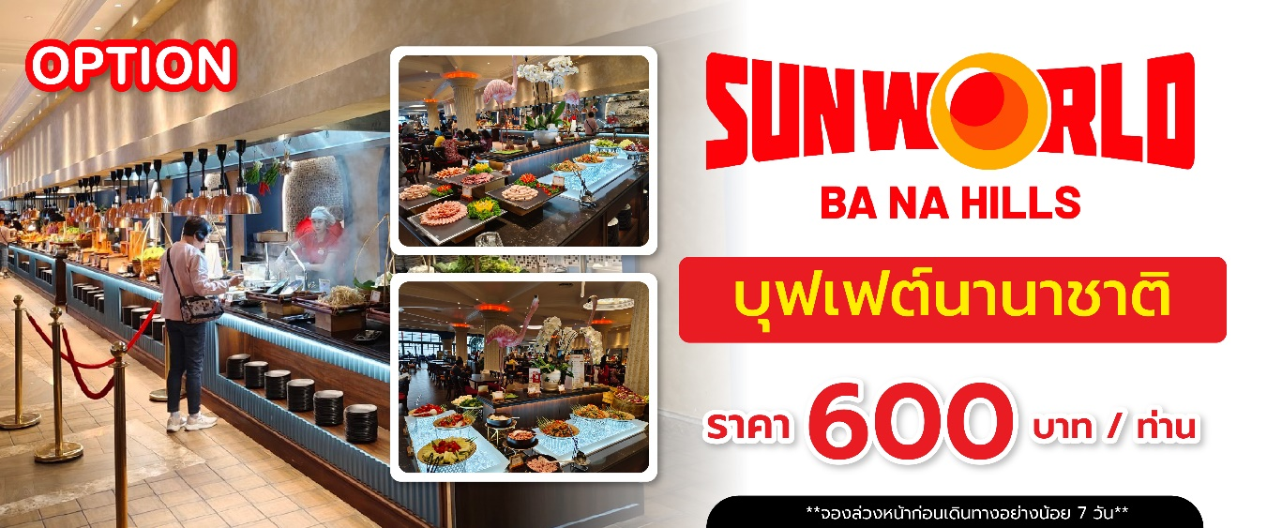

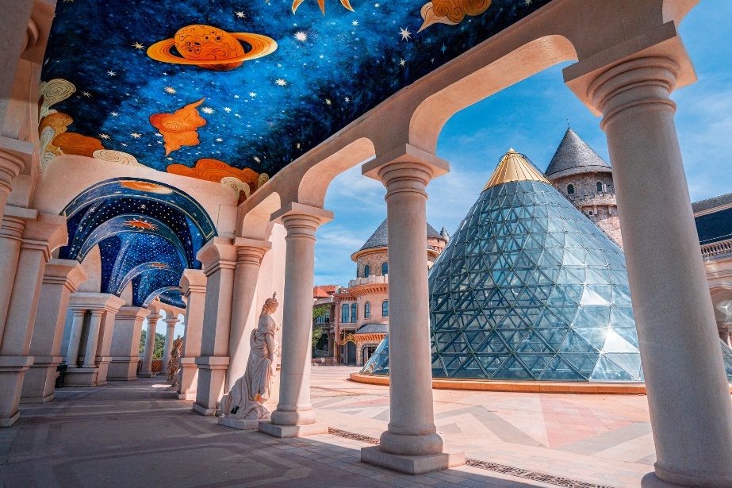
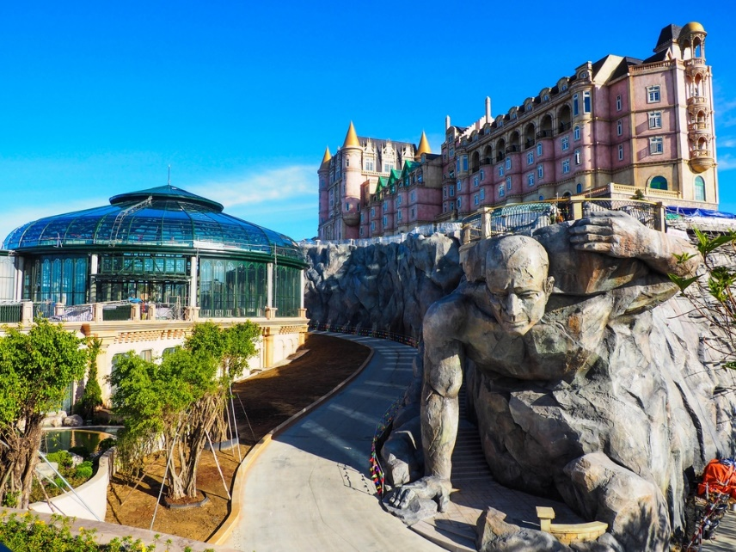
จัตุรัสแห่งดวงดาว (Lunar Castl) เป็นโซนที่เปิดใหม่ล่าสุดของบานาฮิลล์ ในโซนเปิดใหม่นี้จะต้องนั่งรถราง Tram ต่อเข้ามายังปราสาท มีทั้งหมด 4 ชั้น ในแต่ละชั้นจะมีธีมที่แตกต่างกัน ได้แก่ ถ้ำมังกร หมาป่าจอมพลัง นกฮูกอีรุด และจัตุรัสพระจันทร์ ภายในปราสาทยังมีเครื่องเล่นแบบ 4D ชื่อ Flying Eyes Theatre

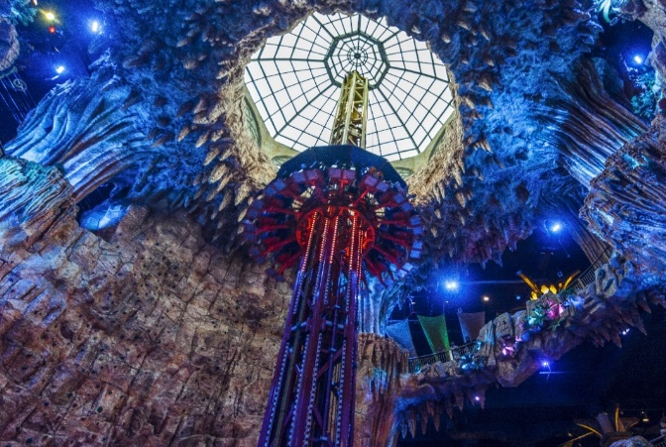
โซนสวนสนุก (The Fantasy Park) ให้ท่านได้สัมผัสกับประสบการณ์ที่เต็มไปด้วยเสน่ห์แห่งตำนานและจินตนาการของการผจญภัยเครื่องเล่นในสวนสนุกของบานาฮิลล์ มีหลากหลายรูปแบบมีให้ท่านเลือก อาทิ เช่น โรงภาพยนต์ 4D รถไฟเหาะแมงมุมที่ชวนให้ทุกท่านระทึกขวัญไปกับเครื่องเล่น รถราง หรือ Alpine coaster และอีกมากมาย นอกจากนี้ยังมีร้านช้อปปิ้งให้ท่านได้เลือกซื้อของที่ระลึกภายในสวนสนุกอีกด้วย

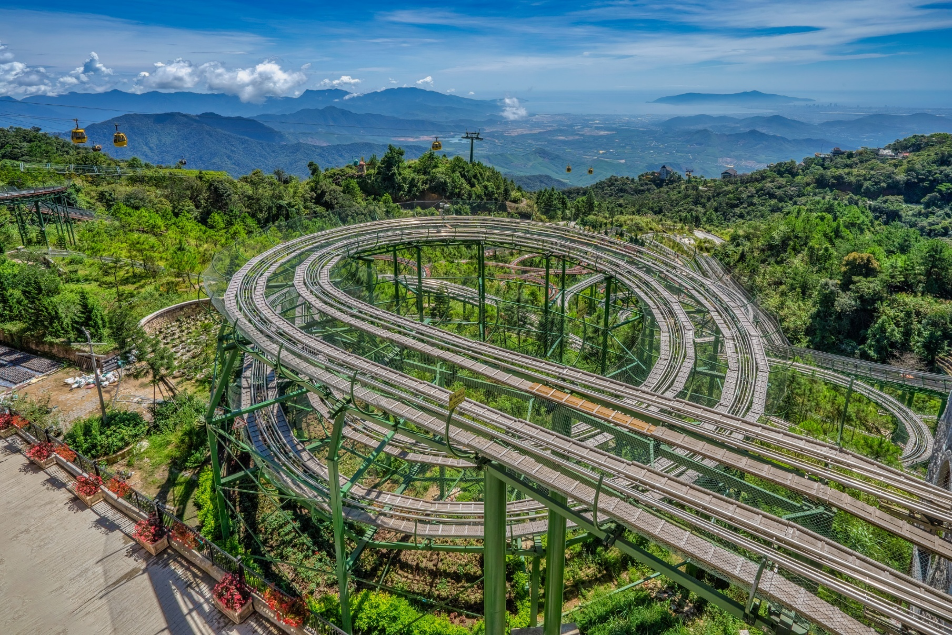

(ราคาทัวร์รวมค่าเครื่องเล่นภายในสวนสนุก ยกเว้น พิพิธภัณฑ์หุ่นขี้ผึ้ง เครื่องเล่นที่ใช้ระบบหยอดเหรียญ และ รถราง Alpine coaster)
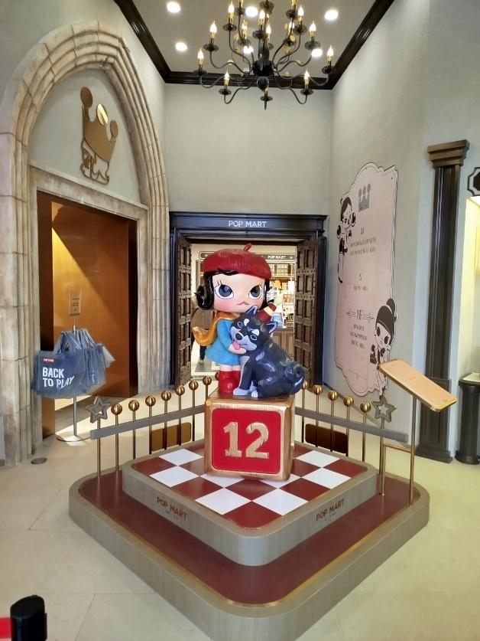
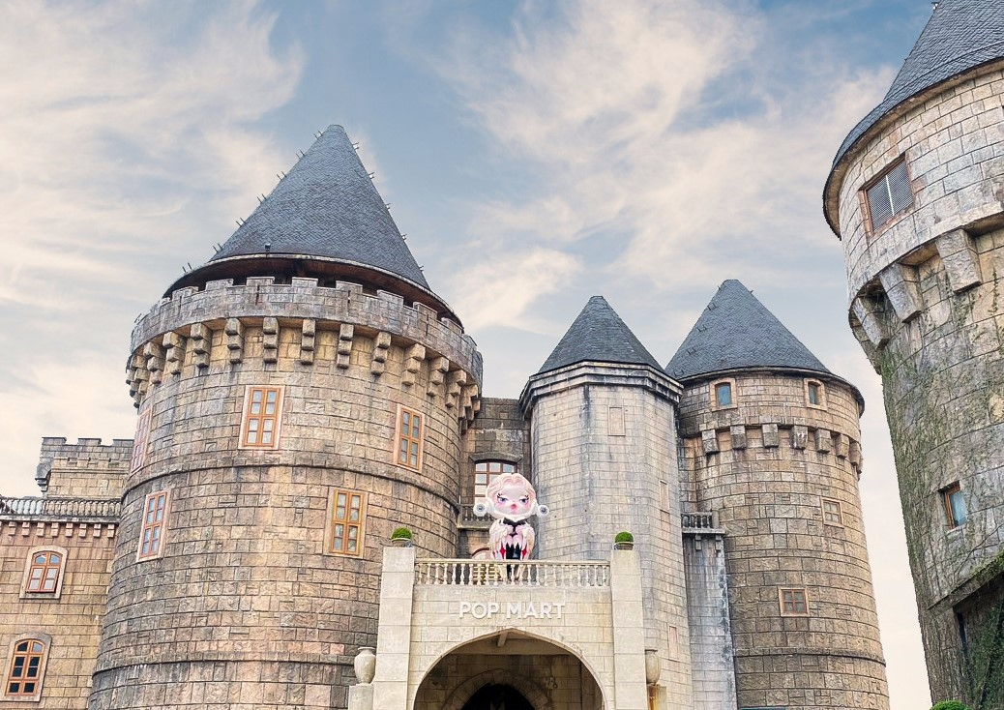
POPMART ศูนย์รวม ART TOY สุดน่ารัก ที่เป็นกระแสอยู่ในขณะนี้ เลือกซื้อกล่องสุ่มหลากหลายรุ่นไม่ว่าจะเป็น ลาบูบู้ มอลลี่ และอีกมากมาย ให้ท่านได้เลือกอย่างจุใจ

ได้เวลาอันสมควรนำท่านนั่งกระเช้าลงจากบานาฮิลล์
เย็น รับประทานอาหารเย็น ณ ภัตาคาร เมนูหม้อไฟทะเล
ที่พัก โรงแรม Golden Sun Hotel 4 ดาว หรือเทียบเท่า

วันที่สาม ร้านกาแฟ - วัดลินห์อึ๋ง - Marina Café - ร้านผ้าไหม - ท่าอากาศยานนานาชาติดานัง –
ท่าอากาศยานสุวรรณภูมิ
-
เช้า บริการอาหารเช้า ณ ห้องอาหารของโรงแรม
นำท่านแวะชม ร้านกาแฟ ภายในร้านมีสินค้ามากมายเป็นผลิตภัณฑ์ที่ทำจากกาแฟ เช่น กาแฟขี้ชะมด กาแฟมะพร้าว เครื่องสำอางจากกาแฟ และอื่นๆอีกมากมาย อิสระให้ท่านเลือกชมสินค้าที่ระลึกตามอัธยาศัย
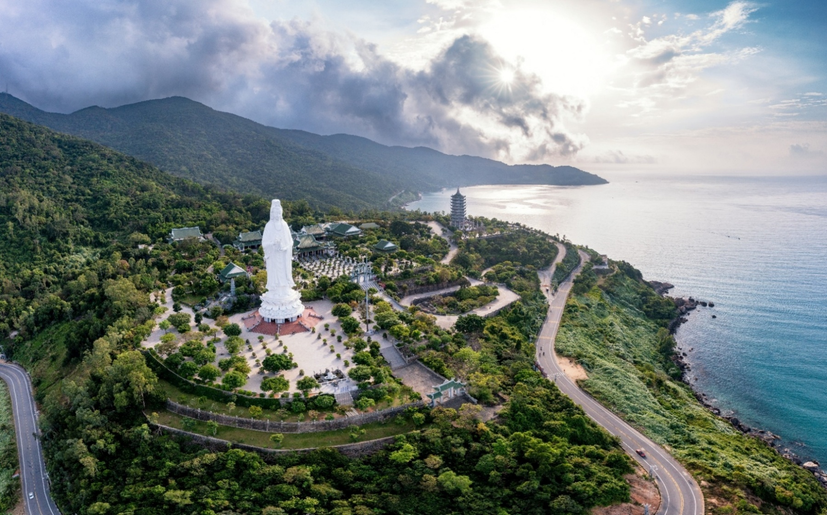
นำท่านสู่ วัดลินห์อึ๋ง (Linh Ung) เป็นวัดที่ใหญ่ที่สุดของเมืองดานัง ภายในวิหารแห่งนี้เป็นสถานที่บูชาเจ้าแม่กวนอิมและเทพเจ้าองค์ต่างๆ ตามความเชื่อของชาวพื้นเมืองแถบนี้ นอกจากนี้ยังมีรูปปั้นปูนของเจ้าแม่กวนอิมองค์ใหญ่ มีความสูงถึง 67 เมตร ซึ่งตั้งอยู่บนฐานดอกบัวกว้างถึง35 เมตร มีความเชื่อที่ว่าคอยปกปักรักษาและคุ้มครองชาวประมงยามที่ออกไปหาปลานอกชายฝั่ง วัดแห่งนี้ยังเป็นสถานที่ศักดิ์สิทธิ์ที่มีคนให้ความเคารพและเข้ามาสักการะเป็นจำนวนมาก
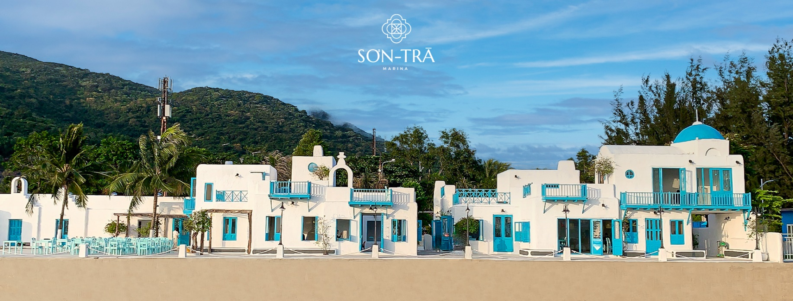
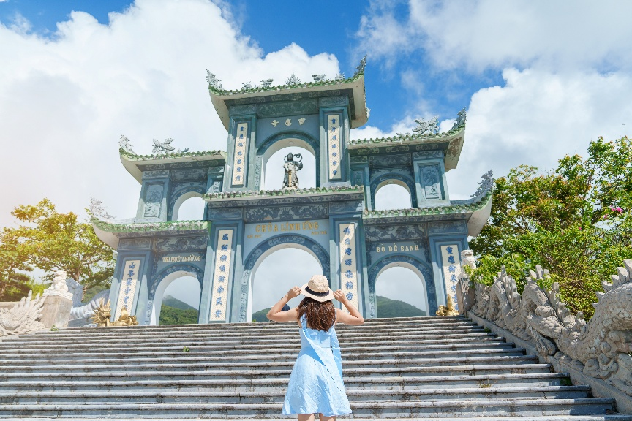
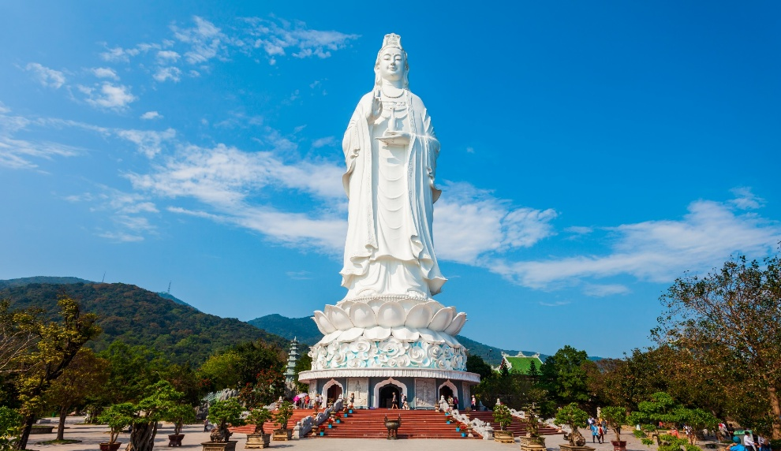
นำท่านชม Marina Café คาเฟ่ริมทะเล สไตล์ซานโตรินี ให้ท่านอิสระเดินเล่น ชมวิว ถ่ายภาพตามอัธยาศัย (ราคาไม่รวมค่าเครื่องดื่มและค่าอาหาร)
กลางวัน บริการอาหารกลางวัน ณ ภัตตาคารพื้นเมือง
นำท่านแวะชม ร้านผ้าไหม ให้ท่านเลือกซื้อและชมตามอัธยาศัย
จากนั้นเดินทางสู่เมืองดานัง ได้เวลาอันสมควรนำท่านออกเดินทางสู่ ท่าอากาศยานนานาชาติดานัง เพื่อเดินทางกลับประเทศไทย
18.10 น. เดินทางสู่ ท่าอากาศยานสุวรรณภูมิ โดย สายการบิน เวียดเจ็ทแอร์ (VZ) เที่ยวบินที่ VZ963
(ไม่มีอาหารบริการบนเครื่อง)
19.55 น. เดินทางถึง ท่าอากาศยานสุวรรณภูมิ โดยสวัสดิภาพ พร้อมความประทับใจ
******************************************
